УДК 620.179 : 631.86

ТРИБОЛОГИЧЕСКИЕ МЕТОДЫ ПОВЫШЕНИЯ РЕСУРСА
ФРИКЦИОННЫХ ПЕРЕДАЧ ТРАКТОРНЫХ ТРАНСМИССИЙ

М.С. Приказчиков¹, О.С. Володько¹

¹Самарская государственная сельскохозяйственная академия

Рассмотрены трибологические методы повышения ресурса фрикционных передач коробок передач
сельскохозяйственных тракторов
Ключевые слова: масло, растительное, диск, поверхность, трение, износ, фрикцион, ресурс, трансмиссия.

Все ресурсоопределяющие агрегаты автотракторной техники являются узлами трения. Надежность и эффективность этих агрегатов обуславливают ресурс машины и определяются не только совершенством конструкции узлов трения но и параметрами смазочных композиций используемых в них. У современного товаропроизводителя сельскохозяйственной продукции особое место, как средство труда, занимают энергонасыщенные трактора. Наиболее распространенным энергонасыщенным трактором отечественного производства является трактор «Кировец» выпускаемый ЗАО «Петербургский тракторный завод» оборудованный механической коробкой передач с гидроуправлением. Основным ресурсоопределяющим узлом такой коробки передач является фрикцион, обеспечивающий переключение передач без разрыва потока мощности. При переключения передач вследствие буксования поверхностей трения ведущие и ведомые диски фрикциона испытывают большие термодинамические нагрузки, приводящие к их короблению и интенсивному изнашиванию Это приводит к ухудшению режима трения и, как следствие, к снижению динамических характеристик трактора, повышенному расходу топлива и в конечном счете к снижению ресурса.
Важным показателем эффективности работы фрикциона является повышение передаваемого крутящего момента увеличением фактической площади контакта фрикционных дисков. При анализе современных направлений исследования процесса трения можно выделить триботехнические методы повышения ресурса фрикционов механической коробки передач с гидроуправлением путем улучшения режима трения фрикционных дисков за счет разработки и обоснования методов модификации поверхностей трения, обеспечения рационального уровня твердости, насыщения контакта и снижения водородного изнашивания при использовании минерально-растительных смазочных композиций (МРСК).
Данное направление является актуальной и научно-практически значимой задачей для АПК России.
Цель исследования – повышение ресурса тракторных трансмиссий улучшением трибологических параметров фрикционных передач. В связи с этим была поставлена задача: обосновать и оценить возможность повышения ресурса фрикционных передач тракторных трансмиссий применением модифицированных фрикционных дисков и МРСК.
При анализе методов обеспечения износостойкости поверхностного слоя фрикционных дисков можно выделить следующие направления модификации поверхностного слоя: образование пленки на поверхности трения; изменение химического состава или структуры поверхностного слоя; изменение шероховатости; изменением структуры по всему объему [1, 3]. Большинство этих методов используются в основном для упрочнения поверхностей трения которое при высоких термодинамических нагрузках, приходящихся на фрикционные диски, не способствую увеличению фактической площади контакта и не защищают поверхности трения от водородного изнашивания.
Применительно к фрикционным дискам, на наш взгляд, более целесообразна модификация поверхности трения диффузионными методами, например фрикционно-механическое внесение в поверхностный слой латуни [2].
Еще одним из распространенных трибологических методов повышения долговечности трибосопряжений является применение металлоплакирующих смазок, обеспечивающих безызносное трение в результате самоорганизации в зоне фрикционного контакта за счет автоколебательных трибохимических реакций [3]. Однако применение таких присадок помимо защиты от износа трущихся поверхностей приводит к снижению трения, что не допустимо в рассматриваемом фрикционном узле.
В связи с этим настоящее время рассматриваются применение в фрикционных узлах в качестве смазки различных составов МРСК [1, 2, 3, 4]. Использование продуктов растительного происхождения в смазочных системах трансмиссий сельскохозяйственных тракторов позволит улучшить режим трения фрикционных узлов и как следствие увеличить в целом ресурс трансмиссии тракторов [2, 3, 4]. Наиболее часто используемым растительным компонентом в этом случае выступает рапсовое масло (РМ) [1, 4].
Для оценки влияния фрикционно-механического латунирования поверхностей фрикционных дисков и применения МРСК содержащей рапсовое масло на ресурс фрикционных передач тракторных трансмиссий проводились исследования по трем направлениям:
- определение зависимости изменения скорости изнашивания от коэффициента диффузии водорода;
- увеличение фактической площади контакта поверхностей трения фрикционных дисков;
- износные исследования фрикционов механической коробки передач с гидроуправлением трактора «Кировец».
В исследованиях были использованы как заводские так и модифицированные посредством латунирования ведущие и ведомые фрикционные диски, а также три основных состава смазочной композиции:
№1 – масло М-10Г₂ (100%); №2 – МРСК (50% М-10Г₂ + 50% РМ); №3 – РМ (100%).
На рис. 1 представлена зависимость изменения скорости изнашивания от коэффициента диффузии водорода.

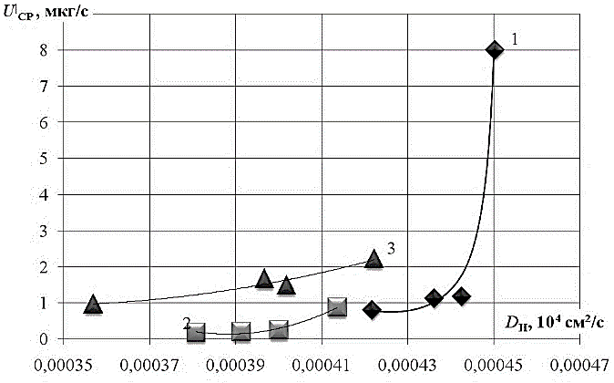
Рис. 1. Зависимость скорости изнашивания
сопряжения (U’_{CP}) от коэффициента
диффузии водорода (D_{H}) с учетом
различного состава смазочной среды.

Анализа полученной зависимости позволяет сделать вывод, что рациональные значения коэффициента диффузии водорода наблюдаются при использовании МРСК с содержанием РМ 50% (кривая 2).
Увеличение фактической площади контакта фрикционных дисков наглядно видно из фотографий профиля поверхностей дисков на рис. 2 и 3.

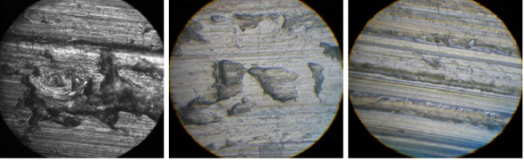
а) б) в)
Рис. 2. Внешний вид поверхностей трения
фрикционных дисков не подвергнутых моди-
фикации и работавших в различной смазочной
среде (увеличено в 400 раз): а, б, в – поверхность
трения работавшая в смазочной композиции
№1, №2 и №3 соответственно.

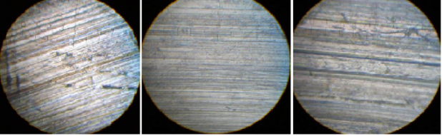
а) б) в)
Рис. 3. Внешний вид поверхностей трения
модифицированных фрикционных дисков
работавших в различной смазочной среде
(увеличено в 400 раз): а, б, в –поверхность
трения работавшая в смазочной композиции
№1, №2 и №3 соответственно.

Дальнейший анализ представленной зависимости (рис. 1) и полученных фотографий поверхностей трения (рис. 2, 3) показывает, что наиболее рациональными трибологическими методами увеличения ресурса рассматриваемого фрикционного узла является модификация фрикционных дисков путем фрикционно-механического латунирования поверхностей трения и применение смазочной композиции №2.
Для оценки влияния предлагаемых трибологических методов на ресурс фрикционных передач коробки передач с гидроуправлением проводились износные исследования по двум технологиям:
- заводской вариант – применение заводских фрикционных дисков и товарного моторного масла М-10Г₂;
- опытный вариант – применение модифицированных фрикционных дисков и смазочной композиции №2.
Ресурс коробки передач оценивался по скорости изнашивания дисков фрикционных передач, которая характеризуется изменением содержания железа в масле в процессе эксплуатации. Исследования коробки передач проводились на электротормозном стенде типа КИ-2118А-ГОСНИТИ. Результаты исследований представлены на рисунке 4.

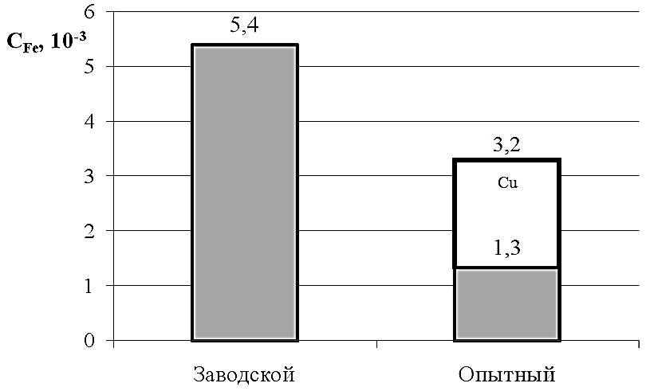
Рис. 4. Изменение содержания железа
в смазочном материале №1 и №2.

Наименьшее содержание частиц железа в смазочной среде наблюдалось в опытном варианте. Это объясняется установлением рациональных параметров режима трения фрикционных дисков и свидетельствует об эффективности применения обоснованных нами методов повышения ресурса фрикционных узлов тракторных трансмиссий путем применения модифицированных фрикционных дисков в сочетании с МРСК в роли которой выступает смазочная композиция №2. Исследования показали увеличение ресурса в сравнении с заводским вариантом в 1,66 раза (без учета содержания в смазочном материале меди).
Таким образом, трибологические методы, выражающиеся в модификации поверхностей трения фрикционных дисков и использовании в качестве смазочной среды МРСК, позволяют за счет улучшения режима трения фрикционных дисков увеличить ресурс фрикционных передач механических коробок передач с гидравлическим управлением тракторов марки «Кировец».

Список литературы

- Приказчиков М.С. Исследование трибологических свойств минерально-расти-тельной смазочной композиции / М.С. Приказчиков // Известия Самарской ГСХА. – 2014. - №3. – С. 72-75.
- Володько, О.С. Результаты ускоренных ресурсных испытаний гидроподжимных муфт / О.С. Володько, М.С. Приказчиков // Известия ФГОУ ВПО Самарская ГСХА. – 2011. – №3. – С. 73-76.
- Володько, О.С. Пути повышения ресурса агрегатов тракторных трансмиссий / О.С. Володько, Г.А. Ленивцев, В.В. Ефимов // Известия ФГОУ ВПО Самарская ГСХА. – 2010. – №3. – С. 57-60.
- Бухвалов, А.С. Методическое обоснование исследований по повышению ресурса опорных катков гусеничных тракторов / А.С. Бухвалов, Г.А. Ленивцев // Известия ФГОУ ВПО Самарская ГСХА. – 2010. – №3. – С. 59-62.

TRIBOLOGICAL METHODS OF INCREASE OF THE RESOURCE
OF THE FRICTIONAL TRANSFERS OF TRACTOR TRANSMISSIONS

M.S. Prikazchikov, O.S. Volodko, Samara state agricultural academy

Tribologycal methods of agricultural tractors transmissions friction gears resource increasing are considered.
Keywords: vegetable oil, disk, surface, friction, wear, friction clutch, resource, transmission.

